Dekret

Nr. 7927, datë 15.1.12013

Për emërim gjyqtari

Në mbështetje të neneve 93 dhe 136 pika 4 të Kushtetutës, si dhe të nenit 12 të ligjit nr. 9877, datë 18.2.2008 “Për organizimin e pushtetit gjyqësor në Republikën e Shqipërisë”, me propozim të Këshillit të Lartë të Drejtësisë,

Dekretoj:

Neni 1

Zonja Evjeni Sinojmeri emërohet gjyqtare në Gjykatën e Apelit Tiranë.

Neni 2

Ky dekret hyn në fuqi menjëherë.

Presidenti i Republikës së Shqipërisë
Bujar Nishani

Dekret

Nr. 7929, datë 18.1.2013

Për emërim gjyqtari

Në mbështetje të neneve 93 dhe 136 pika 4 të Kushtetutës, si dhe të nenit 12 të ligjit nr. 9877, datë 18.2.2008 “Për organizimin e pushtetit gjyqësor në Republikën e Shqipërisë”, me propozim të Këshillit të Lartë të Drejtësisë,

Dekretoj:

Neni 1

Zonja Valbona Vata emërohet gjyqtare në Gjykatën e Apelit Shkodër.

Neni 2

Ky dekret hyn në fuqi menjëherë.

Presidenti i Republikës së Shqipërisë
Bujar Nishani

Vendim

Nr. 11, datë 14.1.2013

Për një ndryshim në vendimin nr. 140, datë 17.2.2010 të Këshillit të Ministrave “Për financimin e shërbimeve spitalore nga skema e detyrueshme e sigurimeve të kujdesit shëndetësor”, të ndryshuar

Në mbështetje të nenit 100 të Kushtetutës, të neneve 4 pika 2 shkronja “c” e 26 të ligjit nr. 7870, datë 13.10.1994 “Për sigurimet shëndetësore në Republikën e Shqipërisë”, të ndryshuar, të nenit 26 të ligjit nr. 9106, datë 17.7.2003 “Për shërbimin spitalor në Republikën e Shqipërisë” dhe të ligjit nr. 119/2012, datë 17.12.2012 “Për buxhetin e vitit 2013”, me propozimin e Ministrit të Shëndetësisë, Këshilli i Ministrave

Vendosi:

1. Shtojca nr. 2, bashkëlidhur vendimit nr. 140, datë 17.2.2010 të Këshillit të Ministrave, të ndryshuar, zëvendësohet me shtojcën me të njëjtin numër, që i bashkëlidhet këtij vendimi.
2. Ngarkohen Ministria e Shëndetësisë, Ministria e Financave dhe Instituti i Sigurimeve të Kujdesit Shëndetësor për zbatimin e këtij vendimi.
Ky vendim hyn në fuqi menjëherë, botohet në Fletoren Zyrtare dhe i shtrin efektet financiare nga data 1 janar 2013.

Kryeministri
Sali Berisha

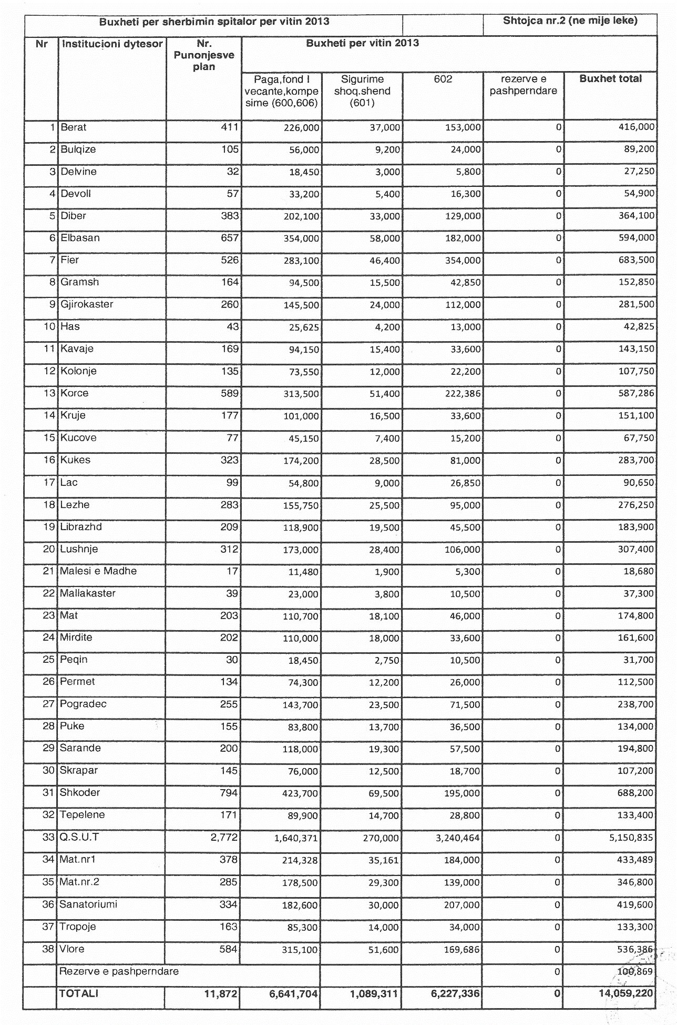

Vendim

Nr. 12, datë 16.1.2013

Për kalimin në përdorim të agjencisë së prokurimit publik të disa mjediseve në përdorim të komisionit të prokurimit publik dhe kalimin në përdorim të komisionit të prokurimit publik të disa mjediseve të ndërtesës (godinës) së ish-inima-s

Në mbështetje të nenit 100 të Kushtetutës dhe të neneve 10 e 13 të ligjit nr. 8743, datë 23.2.2001 “Për pronat e paluajtshme të shtetit”, të ndryshuar, me propozimin e Kryeministrit, Këshilli i Ministrave

Vendosi:

1. Kalimin në përdorim të Agjencisë së Prokurimit Publik, të disa mjediseve në administrim të saj, të cilat janë në përdorim të Komisionit të Prokurimit Publik, konkretisht, kati i parë teknik, në ndërtesën e Ministrisë së Financave, sipas planimetrisë bashkëlidhur këtij vendimi.
2. Kalimin në përdorim të Komisionit të Prokurimit Publik të disa mjediseve të ndërtesës (godinës) së ish-INIMA-s, të cilat kanë qenë në përdorim nga Avokati i Prokurimeve, sipas planimetrisë bashkëlidhur këtij vendimi.
3. Ngarkohen Kryeministria, Ministria e Financave, Agjencia e Prokurimit Publik, Komisioni i Prokurimit Publik dhe Avokati i Prokurimeve për zbatimin e këtij vendimi.
Ky vendim hyn në fuqi menjëherë dhe botohet në Fletoren Zyrtare.

Kryeministri
Sali Berisha

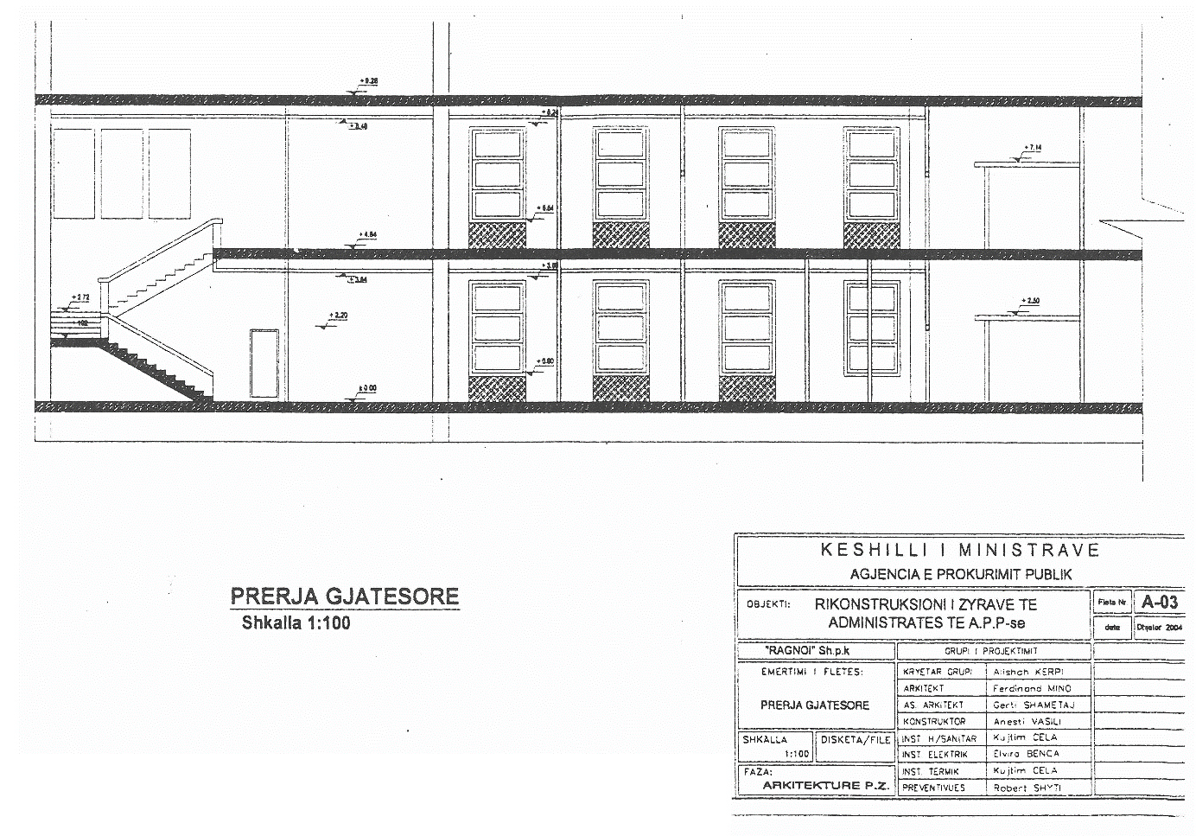

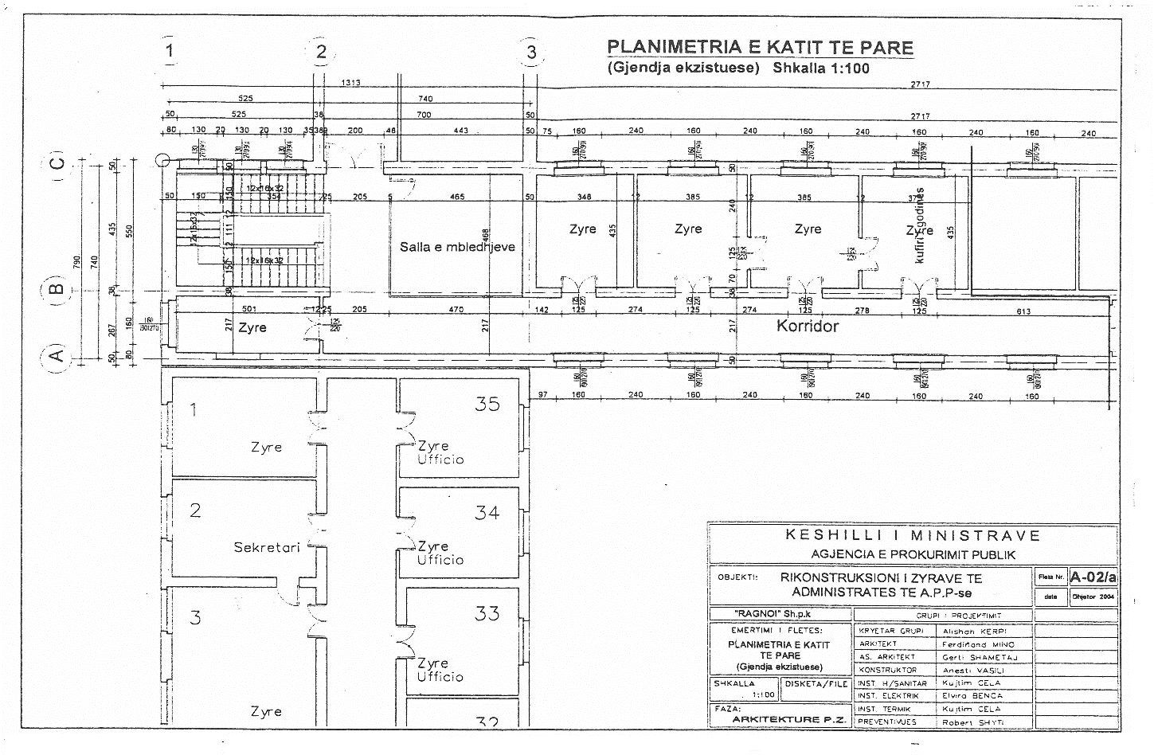
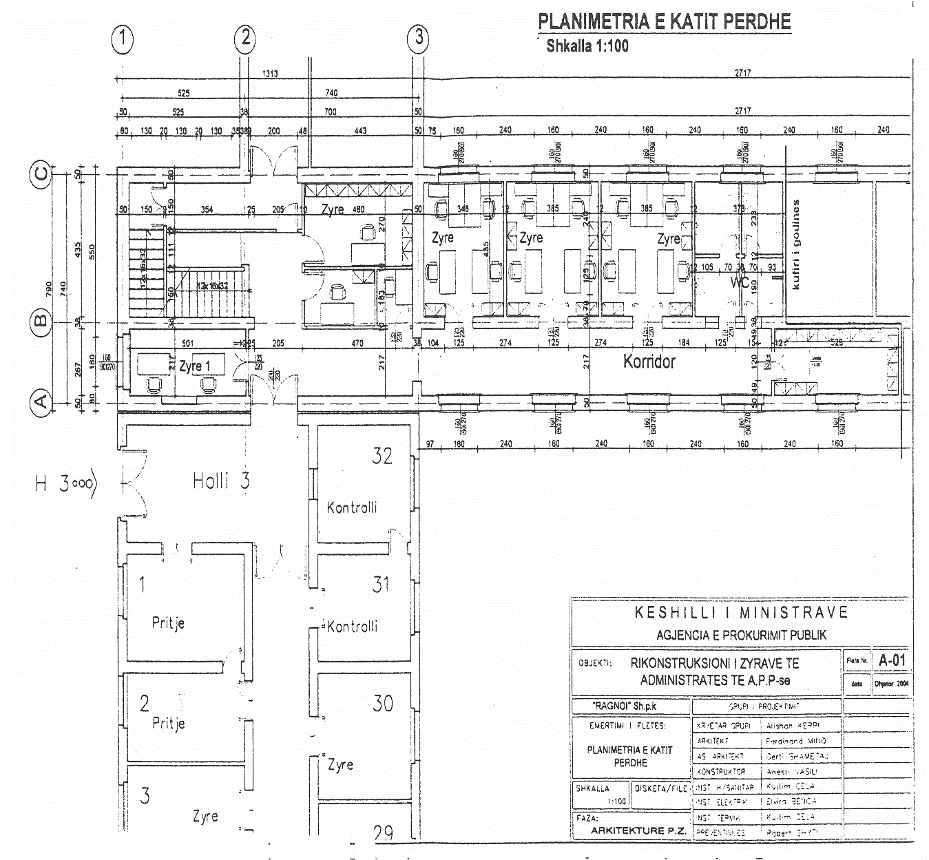

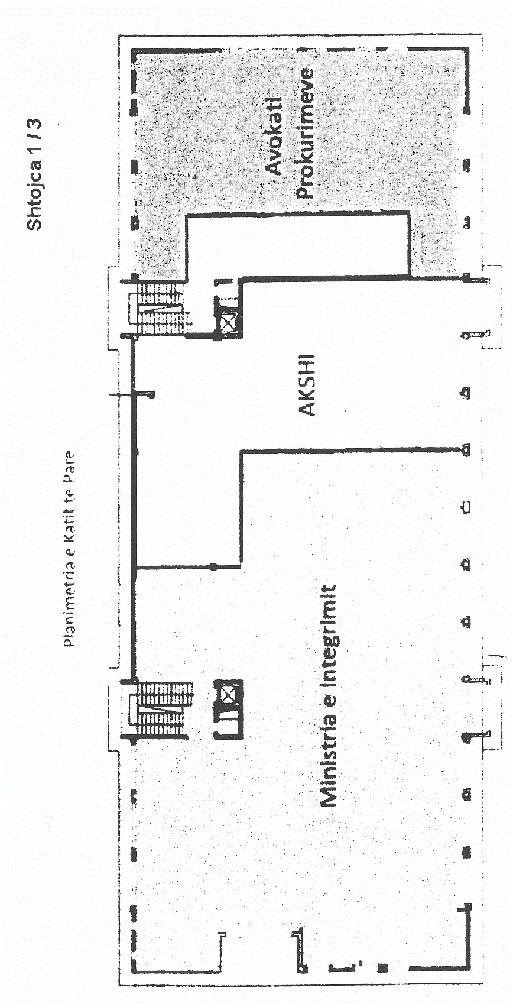

Vendim

Nr. 17, datë 9.1.2013

Për shpronësimin, për interes publikIm të pronarëve të pasurive të paluajtshme, pronë private, që preken nga ndërtimi i linjës 110 kv tirana 2, NËNSTACIONI 110 kv kashar-Selitë

Në mbështetje të nenit 100 të Kushtetutës dhe të neneve 5 pika 1, 20 e 21 të ligjit nr. 8561, datë 22.12.1999 “Për shpronësimet dhe marrjen në përdorim të përkohshëm të pasurisë, pronë private, për interes publik”, me propozimin e Zëvendëskryeministrit dhe Ministër i Ekonomisë, Tregtisë dhe Energjetikës, Këshilli i Ministrave

Vendosi:

1. Shpronësimin, për interes publik, të pronarëve të pasurive të paluajtshme, pronë private, që preken nga ndërtimi i linjës 110 kV, Tirana 2, nënstacioni 110 kV Kashar-Selitë, sipas tabelës që i bashkëlidhet këtij vendimi.
2. Shpronësimi të bëhet në favor të “Operatorit të Sistemit të Transmetimit” sh.a. Tiranë.
3. Pronarët e pasurive të paluajtshme, që shpronësohen, të kompensohen në lekë, në vlerë të plotë, sipas masës përkatëse që paraqitet në tabelën, që i bashkëlidhet këtij vendimi, për sipërfaqen e përgjithshme të shpronësimit prej 2 206 (dy mijë e dyqind e gjashtë) m², vlerësuar në shumën e përgjithshme prej 725 316 (shtatëqind e njëzet e pesë mijë e treqind e gjashtëmbëdhjetë) lekësh.
4. Fondi prej 725 316 (shtatëqind e njëzet e pesë mijë e treqind e gjashtëmbëdhjetë) lekësh, të përballohet nga fondet e “Operatorit të Sistemit të Transmetimit” sh.a.
5. Vlera e shpenzimeve procedurale të shpronësimit, në shumën 1 327 000 (një milion e treqind e njëzet e shtatë mijë) lekë, të përballohet nga “Operatori i Sistemit të Transmetimit” sh.a., si subjekt që garanton shpenzimet procedurale të këtij shpronësimi.
6. Shpronësimi të fillojë më 10 janar 2013 dhe të përfundojë brenda muajit mars 2013.
7. Mënyra e pagesës të bëhet pas paraqitjes së dokumenteve të pronësisë, sipas ligjit nr. 8561, datë 22.12.1999.
8. Punimet për ndërtimin e linjës 110 kV, Tirana 2, nënstacioni 110 kV Kashar-Selitë të përfundojnë brenda muajit dhjetor 2013.
9. Ngarkohen Ministria e Ekonomisë, Tregtisë dhe Energjetikës dhe “Operatori i Sistemit të Transmetimit” sh.a., për zbatimin e këtij vendimi.
Ky vendim hyn në fuqi menjëherë dhe botohet në Fletoren Zyrtare.

Kryeministri
Sali Berisha

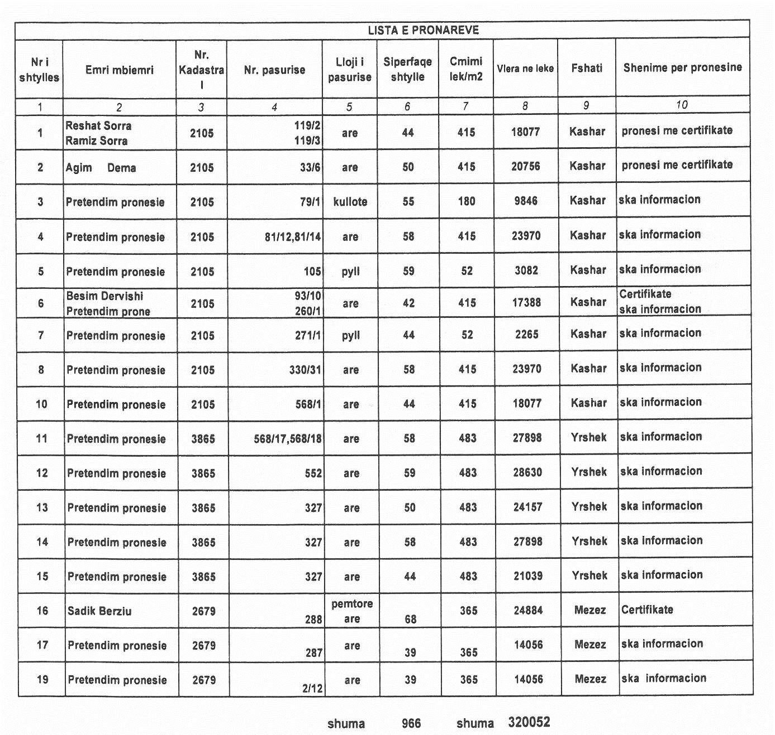

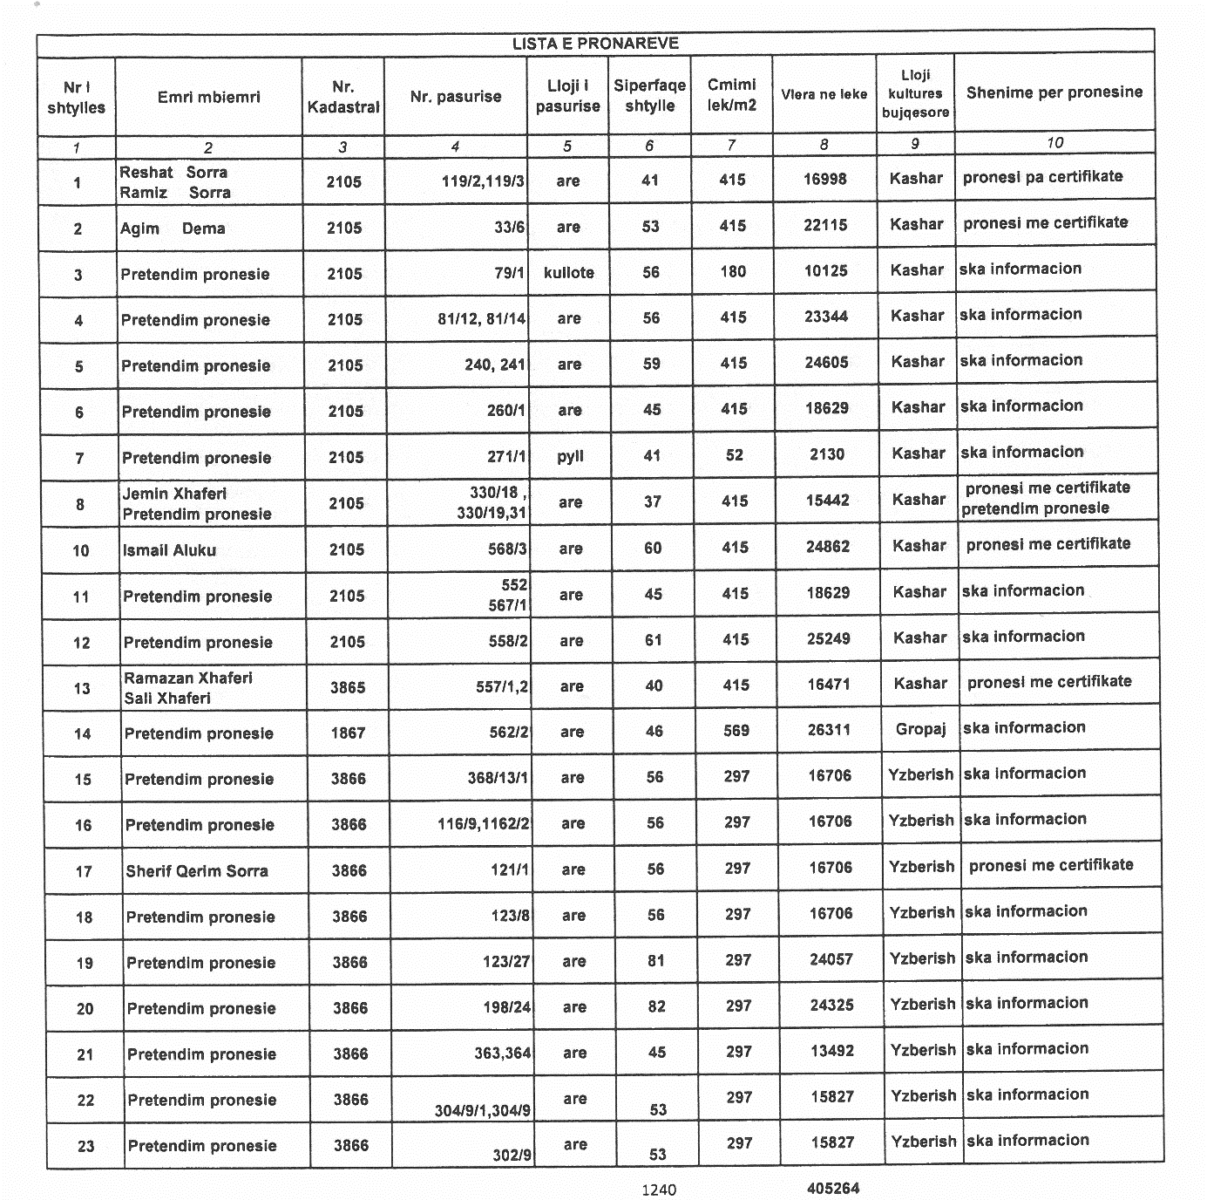

VENDIM

Nr. 18, datë 9.1.2013

PËR DISA NDRYSHIME NË VENDIMIN NR. 707, DATË 25.8.2010 TË KËSHILLIT TË MINISTRAVE “PËR SHPRONËSIMIN, PËR INTERES PUBLIK, TË PRONARËVE TË PASURIVE TË PALUAJTSHME, PRONË PRIVATE, QË PREKEN NGA NDËRTIMI I LINJËS 400 kV, TIRANË – PODGORICË, QARKU TIRANË”, TË NDRYSHUAR

Në mbështetje të nenit 100 të Kushtetutës dhe të neneve 5 pika 1, 20 e 21 të ligjit nr. 8561, datë 22.12.1999 “Për shpronësimet dhe marrjen në përdorim të përkohshëm të pasurisë, pronë private, për interes publik”, me propozimin e Zëvendëskryeministrit dhe Ministër i Ekonomisë, Tregtisë dhe Energjetikës, Këshilli i Ministrave

VENDOSI:

Në vendimin nr. 707, datë 25.8.2010 të Këshillit të Ministrave, të ndryshuar, bëhen këto ndryshime:
1. Pika 3 ndryshohet, si më poshtë vijon:
“3. Pronarët e pasurive të paluajtshme, që shpronësohen, të kompensohen në lekë, në vlerë të plotë, sipas masës përkatëse të kompensimit, që paraqitet në tabelën që i bashkëlidhet këtij vendimi, për sipërfaqe totale prej 9372.35 (nëntë mijë e treqind e shtatëdhjetë e dy pikë tridhjetë e pesë) m², tokë bujqësore, shtëpi, arë dhe ullishte, vlerësuar në shumën e përgjithshme prej 139 053 152 (njëqind e tridhjetë e nëntë milionë e pesëdhjetë e tre mijë e njëqind e pesëdhjetë e dy) lekë.”.
2. Pika 4 ndryshohet, si më poshtë vijon:
“4. Fondi prej 139 053 152 (njëqind e tridhjetë e nëntë milionë e pesëdhjetë e tre mijë e njëqind e pesëdhjetë e dy) lekësh të përballohet nga fondet e OST sh.a.”.
Ky vendim hyn në fuqi menjëherë dhe botohet në Fletoren Zyrtare.

Kryeministri
Sali Berisha

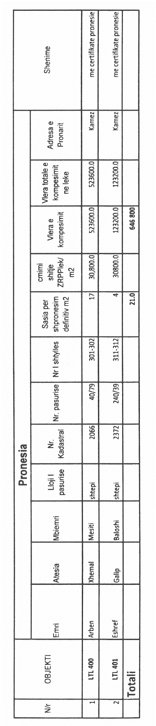

Vendim

Nr. 20, datë 9.1.2013

PËR MIRATIMIN E LISTËS PARAPRAKE TË PRONAVE TË PALUAJTSHME PUBLIKE, SHTETËRORE, QË TRANSFEROHEN NË PRONËSI OSE NË PËRDORIM TË KOMUNËS LABINOT - MAL TË QARKUT TË ELBASANIT

Në mbështetje të nenit 100 të Kushtetutës dhe të neneve 3, 5 e 17 të ligjit nr. 8744, datë 22.2.2001 “Për transferimin e pronave të paluajtshme publike të shtetit në njësitë e qeverisjes vendore”, të ndryshuar, me propozimin e Ministrit të Brendshëm, Këshilli i Ministrave

VENDOSI:

1. Miratimin e listës paraprake të pronave të paluajtshme publike shtetërore, që transferohen në pronësi ose në përdorim të komunës Labinot - Mal të qarkut të Elbasanit, sipas lidhjes nr. 1, e cila i bashkëlidhet këtij vendimi dhe është pjesë përbërëse e tij.
Lista paraprake, sipas kërkesave të këshillit të kësaj komune, është pjesë e listës së inventarit të pronave të paluajtshme publike, shtetërore, që janë brenda juridiksionit territorial dhe administrativ të komunës Labinot - Mal të qarkut të Elbasanit, miratuar me vendimin nr. 456, datë 6.5.2009 të Këshillit të Ministrave “Për miratimin e listës së inventarit të pronave të paluajtshme shtetërore në komunën Labinot - Mal, të qarkut të Elbasanit”.
2. Ngarkohen Ministria e Brendshme dhe komuna Labinot - Mal për zbatimin e këtij vendimi.
Ky vendim hyn në fuqi pas botimit në Fletoren Zyrtare.
Kryeministri
Sali Berisha

Komuna Labinot-Mal-Elbasan Lidhja nr. 1

Numrat rendorë të pronave  në listën e inventarit | Fusha e përdorimit të pronës | Lloji i transferimit
668-681 | Prona që përdoren për realizimin e programeve arsimore | Në pronësi
682-688 | Prona që përdoren për realizimin e funksioneve në fushën e shëndetit publik | Në pronësi
779-813 | Prona që përdoren për shërbime funerale | Në pronësi
707-711,715,720,732-738,743-744,747-750,752,766-778 | Prona që përdoren për infrastrukturë dhe shërbime publike (troje) | Në përdorim
1086-1087,1091,1092,1096-1097,  1101-1102,1106-1107,1111-1112,1118-1119,1121,1124-1125,1129-1130 | Prona që përdoren për ushtrimin e funksioneve në fushën e bujqësisë dhe të ushqimit (toka produktive) | Në përdorim
1088-1090,1093-1095,1098-1100,  1103-1105,1108-1110,1113-1115-1117,1120,1122-1123,1126-1128,1131-1134 | Prona që përdoren për ushtrimin e funksioneve në fushën e bujqësisë dhe të ushqimit (toka joproduktive dhe kanale të treta) | Në pronësi
814-1077 | Infrastrukturë (rrugë vendore) | Në pronësi
712-714,716-719,721-731,739-742,745-746,751,753-765 | Prona që përdoren për infrastrukturë dhe shërbime publike (sheshe) | Në pronësi
689-697 | Prona që përdoren për zhvillim ekonomik | Në pronësi
661-667 | Prona që përdoren për programe administrative | Në pronësi

Vendim

Nr. 21, datë 9.1.2013

PËR MIRATIMIN E LISTËS PËRFUNDIMTARE TË PRONAVE TË PALUAJTSHME PUBLIKE, SHTETËRORE, QË TRANSFEROHEN NË PRONËSI OSE NË PËRDORIM TË BASHKISË RUBIK TË QARKUT TË LEZHËS

Në mbështetje të nenit 100 të Kushtetutës dhe të neneve 2, 3 e 17 të ligjit nr. 8744, datë 22.2.2001 “Për transferimin e pronave të paluajtshme publike të shtetit në njësitë e qeverisjes vendore”, të ndryshuar, me propozimin e Ministrit të Brendshëm, Këshilli i Ministrave

VENDOSI:

1. Miratimin e listës përfundimtare të pronave të paluajtshme publike, shtetërore, brenda juridiksionit territorial dhe administrativ të bashkisë Rubik, të qarkut të Lezhës, që transferohen në pronësi ose në përdorim të kësaj bashkie, sipas lidhjes nr. 1, që i bashkëlidhet këtij vendimi dhe është pjesë përbërëse e tij.
Lista e inventarit me 177 (njëqind e shtatëdhjetë e shtatë) fletë, që i bashkëlidhet këtij vendimi, përfundon me numrin rendor 1327 (një mijë e treqind e njëzet e shtatë).
2. Ngarkohen Ministri i Brendshëm, Kryeregjistruesi i Pasurive të Paluajtshme të Republikës së Shqipërisë dhe bashkia Rubik për zbatimin e këtij vendimi.
Ky vendim hyn në fuqi pas botimit në Fletoren Zyrtare.

Kryeministri
Sali Berisha

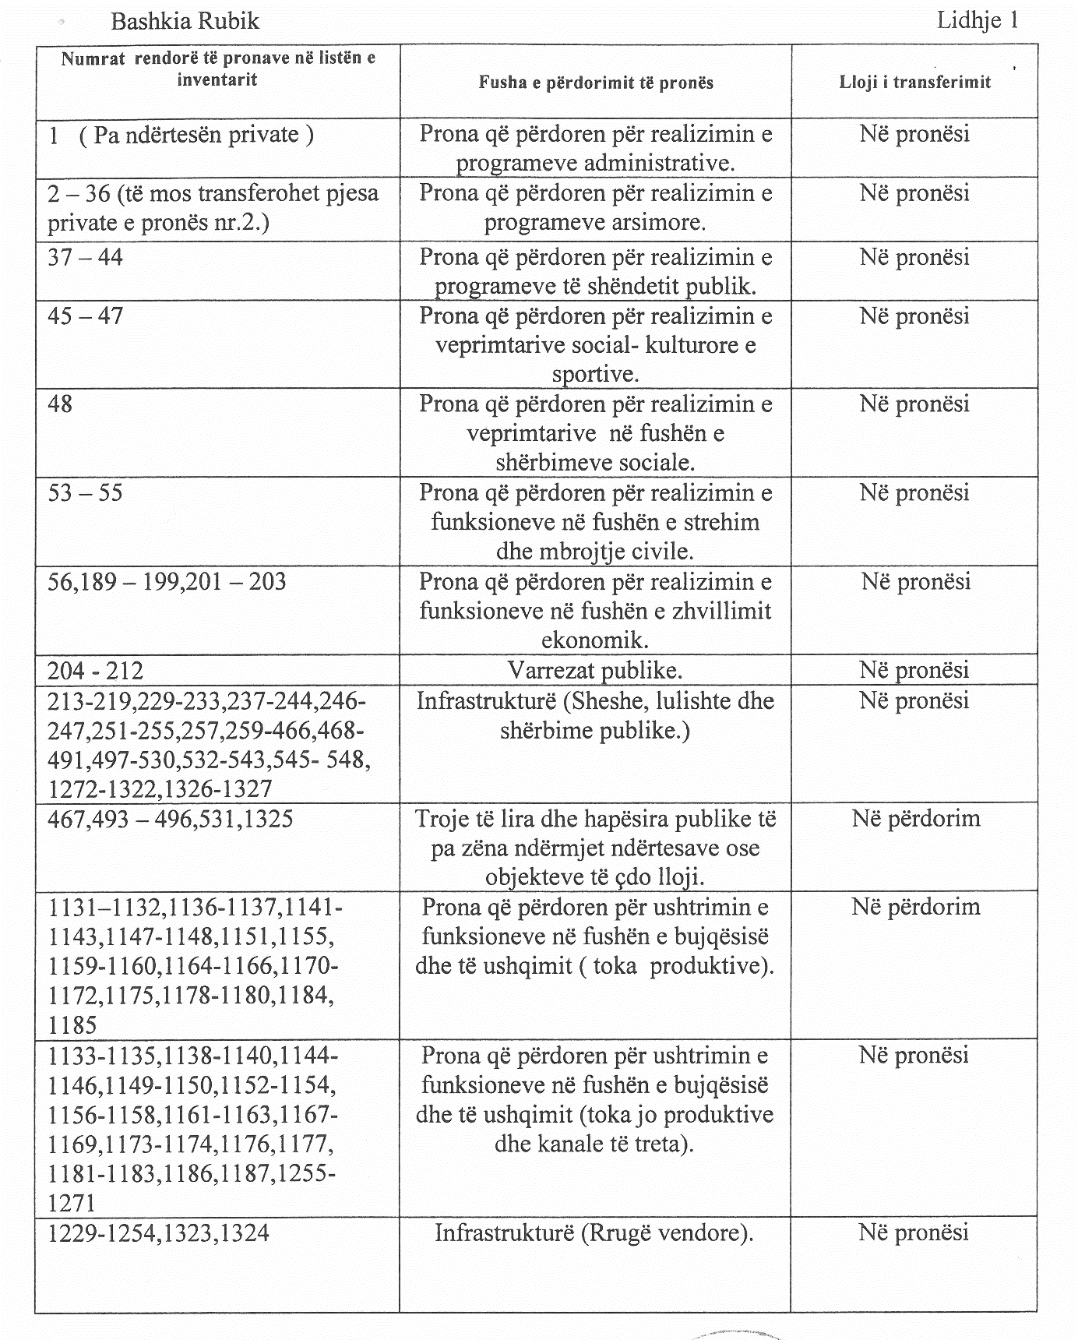

Vendim

Nr. 22, datë 9.1.2013

PËR DISA SHTESA NË VENDIMIN NR. 370, DATË 15.9.1997 TË KËSHILLIT TË MINISTRAVE “PËR HAPJEN E MISIONIT TË REPUBLIKËS SË SHQIPËRISË PRANË SELISË SË NATO-s, BRUKSEL”, TË NDRYSHUAR

Në mbështetje të nenit 100 të Kushtetutës dhe të neneve 5 e 15 të ligjit nr. 9095, datë 3.7.2003 “Për shërbimin e jashtëm të Republikës së Shqipërisë”, me propozimin e Ministrit të Mbrojtjes, Këshilli i Ministrave

VENDOSI:

1. Në vendimin nr. 370, datë 15.9.1997 të Këshillit të Ministrave, të ndryshuar, të bëhen shtesat e mëposhtme:
a) Në fund të pikës 2/1 shtohet një nënndarje, me këtë përmbajtje:
“- 3 (tre) këshilltarë për politikën e mbrojtjes, civilë, të barasvlershëm me gradën kolonel.”.
b) Pas pikës 2/1 shtohet pika 2/2, me këtë përmbajtje:
“2/2 Këshilltarët për politikën e mbrojtjes janë personel i Ministrisë së Mbrojtjes dhe trajtohen si të tillë edhe pas përfundimit të shërbimit në Përfaqësinë Ushtarake, pranë Përfaqësisë së Përhershme të Republikës së Shqipërisë në NATO, Bruksel. Me përfundimin e shërbimit, këshilltarët kthehen në pozicionin e mëparshëm të punës ose në një pozicion të barasvlershëm me të.”.
2. Efektet financiare që rrjedhin nga zbatimi i këtij vendimi të përballohen nga buxheti i Ministrisë së Mbrojtjes.
3. Ngarkohen Ministria e Mbrojtjes dhe Ministria e Punëve të Jashtme për zbatimin e këtij vendimi.
Ky vendim hyn në fuqi menjëherë, botohet në Fletoren Zyrtare dhe i shtrin efektet nga data 1 janar 2013.

Kryeministri
Sali Berisha

Vendim

Nr. 23, datë 9.1.2013

PËR PËRCAKTIMIN E NUMRIT TË PRAKTIKANTËVE PËR KRYERJEN E PRAKTIKËS PROFESIONALE, ME KONTRATË TË PËRKOHSHME, PËR PERIUDHAT

1 JANAR - 15 QERSHOR 2013 DHE 15 SHTATOR - 31 DHJETOR 2013, PËR MINISTRINË

E ARSIMIT DHE SHKENCËS

Në mbështetje të nenit 100 të Kushtetutës të pikës 2 të nenit 18 të ligjit nr. 7961, datë 12.7.1995 “Kodi i Punës i Republikës së Shqipërisë”, të ndryshuar dhe të nenit 11 të ligjit nr. 10 171, datë 22.10.2009 “Për profesionet e rregulluara në Republikën e Shqipërisë”, të ndryshuar, me propozimin e Ministrit të Arsimit dhe Shkencës, Këshilli i Ministrave

VENDOSI:

1. Numri i praktikantëve për kryerjen e praktikës profesionale, me kontratë të përkohshme, për sistemin arsimor parauniversitar, për vitin shkollor 2012-2013, për periudhat 1 janar - 15 qershor 2013 dhe 15 shtator - 31 dhjetor 2013, të jetë 1 500 veta.
2. Numri i praktikantëve për kryerjen e praktikës profesionale, me kontratë të përkohshme, sipas drejtorive arsimore rajonale/zyrave arsimore, dhe afati kohor i kontraktimit të punonjësve jepet sipas tabelës nr. 1, që i bashkëlidhet këtij vendimi dhe është pjesë përbërëse e tij.
3. Praktikantët, gjatë periudhës së kryerjes së praktikës profesionale, përfitojnë nga punëdhënësi, drejtoritë arsimore rajonale dhe zyrat arsimore, pagesën e sigurimeve shoqërore dhe shëndetësore në masën 16.7%, të përllogaritur mbi pagën minimale 21 000 (njëzet e një mijë) lekë, miratuar me vendimin nr. 445, datë 11.7.2012 të Këshillit të Ministrave “Për përcaktimin e pagës minimale në shkallë vendi”.
4. Efektet financiare për pagesën e sigurimeve shoqërore dhe shëndetësore, për vitin 2013, në shumën 47 344 500 (dyzet e shtatë milionë e treqind e dyzet e katër mijë e pesëqind) lekë, që rrjedhin nga zbatimi i këtij vendimi, të mbulohen nga fondet e miratuara për Ministrinë e Arsimit dhe Shkencës në buxhetin e vitit 2013.
5. Ngarkohet Ministria e Arsimit dhe Shkencës për zbatimin e këtij vendimi.
Ky vendim hyn në fuqi pas botimit në Fletoren Zyrtare.

Kryeministri
Sali Berisha

Ministria e arsimit dhe shkencËs Tabela nr. 1

Kodi i institucionit | Emërtimi i institucionit arsimor | Punonjës me kontratë të përkohshme për periudhën | Punonjës me kontratë të për periudhën
1011002 | Drejtoria arsimore Rajonale | 59 | 59
1011006 | Drejtoria arsimore Rajonale | 43 | 43
1011007 | Drejtoria arsimore Rajonale | 83 | 83
1011008 | Drejtoria arsimore Rajonale | 105 | 105
1011009 | Drejtoria arsimore Rajonale | 83 | 83
1011011 | Drejtoria arsimore Rajonale | 24 | 24
1011015 | Drejtoria arsimore Rajonale | 69 | 69
1011018 | Drejtoria arsimore Rajonale | 37 | 37
1011020 | Drejtoria arsimore Rajonale | 37 | 37
1011033 | Drejtoria arsimore Rajonale | 88 | 88
1011035 | Drejtoria arsimore e Qytetit | 153 | 153
1011036 | Drejtoria arsimore e Qarkut | 61 | 61
1011038 | Drejtoria arsimore Rajonale | 75 | 75
1011088 | Zyra arsimore Kuçovë | 16 | 16
1011089 | Zyra arsimore Skrapar | 15 | 15
1011090 | Zyra arsimore Bulqizë | 18 | 18
1011092 | Zyra arsimore Mat | 32 | 32
1011096 | Zyra arsimore Krujë | 30 | 30
1011100 | Zyra arsimore Gramsh | 22 | 22
1011101 | Zyra arsimore Librazhd | 39 | 39
1011102 | Zyra arsimore Peqin | 15 | 15
1011105 | Zyra arsimore Lushnjë | 66 | 66
1011106 | Zyra arsimore Mallakastër | 17 | 17
1011109 | Zyra arsimore Përmet | 14 | 14
1011110 | Zyra arsimore Tepelenë | 21 | 21
1011111 | Zyra arsimore Devoll | 15 | 15
1011112 | Zyra arsimore Kolonjë | 9 | 9
1011117 | Zyra arsimore Pogradec | 37 | 37
1011118 | Zyra arsimore Has | 10 | 10
1011120 | Zyra arsimore Tropojë | 18 | 18
1011121 | Zyra arsimore Kurbin | 27 | 27
1011123 | Zyra arsimore Mirditë | 18 | 18
1011124 | Zyra arsimore Malësia e Madhe | 20 | 20
1011125 | Zyra arsimore Pukë | 18 | 18
1011130 | Zyra arsimore Kavajë | 36 | 36
1011132 | Zyra arsimore Delvinë | 8 | 8
1011133 | Zyra arsimore Sarandë | 16 | 16
1011159 | Zyra arsimore Kamëz | 46 | 46
 |  | Totali 1500 | 1500

Vendim

Nr. 24, datë 9.1.2013

PËR MIRATIMIN E KUOTAVE TË PRANIMIT DHE TË TARIFAVE TË SHKOLLIMIT, NË PROGRAMET E STUDIMEVE TË CIKLIT TË TRETË, TË DOKTORATËS, NË INSTITUCIONET PUBLIKE TË ARSIMIT TË LARTË, PËR VITIN AKADEMIK

2012-2013
Në mbështetje të nenit 100 të Kushtetutës dhe të neneve 26, 34 e 75 të ligjit nr. 9741, datë 21.5.2007 “Për arsimin e lartë në Republikën e Shqipërisë”, të ndryshuar, me propozimin e Ministrit të Arsimit dhe Shkencës, Këshilli i Ministrave

VENDOSI:

1. Miratimin e kuotave të pranimit në programet e studimeve të ciklit të tretë, doktoratë, në institucionet publike të arsimit të lartë, për vitin akademik 2012-2013, gjithsej 1305, të ndara si më poshtë vijon:
a) për kandidatët brenda territorit të vendit 1141;
b) për kandidatët nga trojet jashtë kufijve të vendit 154;
c) për shtetasit e huaj 10.
2. Kuotat e pranimit për kandidatët brenda territorit të vendit, të përcaktuara në shkronjën “a” të pikës 1 të këtij vendimi, të ndara sipas programeve të studimit, pasqyrohen në kolonën D të tabelës nr. 1, bashkëlidhur këtij vendimi.
3. Kuotat e pranimit për kandidatët nga trojet jashtë kufijve të vendit, të përcaktuara në shkronjën “b” të pikës 1 të këtij vendimi, të ndara sipas programeve të studimit, pasqyrohen në kolonën E të tabelës nr. 1, bashkëlidhur këtij vendimi.
4. Kuotat e pranimeve për shtetasit e huaj, të përcaktuara në shkronjën “c” të pikës 1 të këtij vendimi, që do të studiojnë në institucionet publike të arsimit të lartë të Republikës së Shqipërisë, administrohen nga Ministria e Arsimit dhe Shkencës. Ato shpërndahen në bazë të marrëveshjeve dy apo shumëpalëshe, si dhe në bazë të kërkesave individuale, të paraqitura në Ministrinë e Arsimit dhe Shkencës nga persona të interesuar.
5. Tarifa e shkollimit për programet e studimeve të ciklit të tretë, të doktoratës, të përcaktuara në pikën 1 të këtij vendimi, është 216 320 (dyqind e gjashtëmbëdhjetë mijë e treqind e njëzet) lekë. Tarifa e shkollimit paguhet në këste, të përcaktuara nga institucioni publik i arsimit të lartë.
6. Efektet financiare, që rrjedhin nga zbatimi i këtij vendimi, përballohen nga buxheti i secilit institucion publik të arsimit të lartë, pa efekte buxhetore shtesë.
7. Ngarkohen Ministria e Arsimit dhe Shkencës dhe institucionet publike të arsimit të lartë për zbatimin e këtij vendimi.
Ky vendim hyn në fuqi pas botimit në Fletoren Zyrtare.

Kryeministri
Sali Berisha

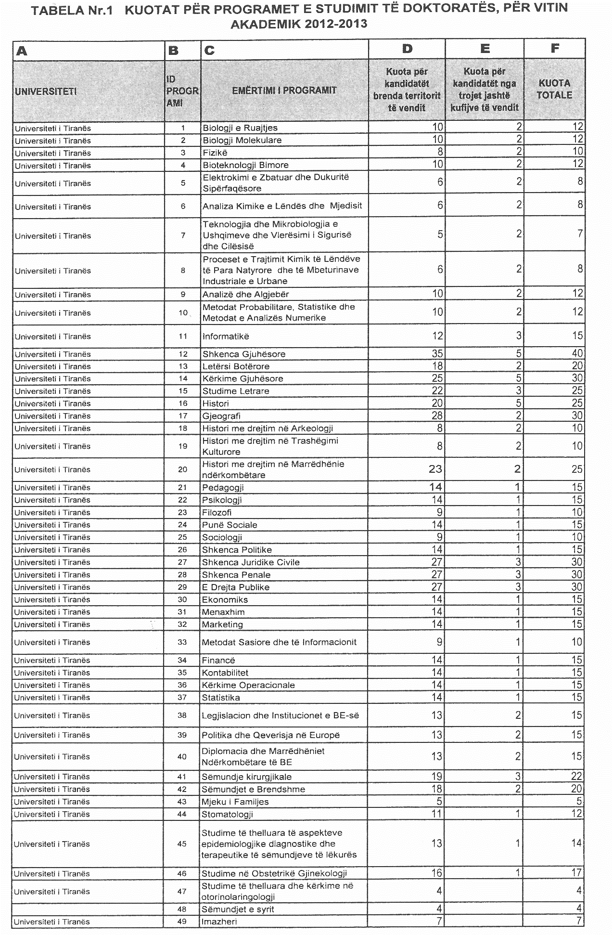
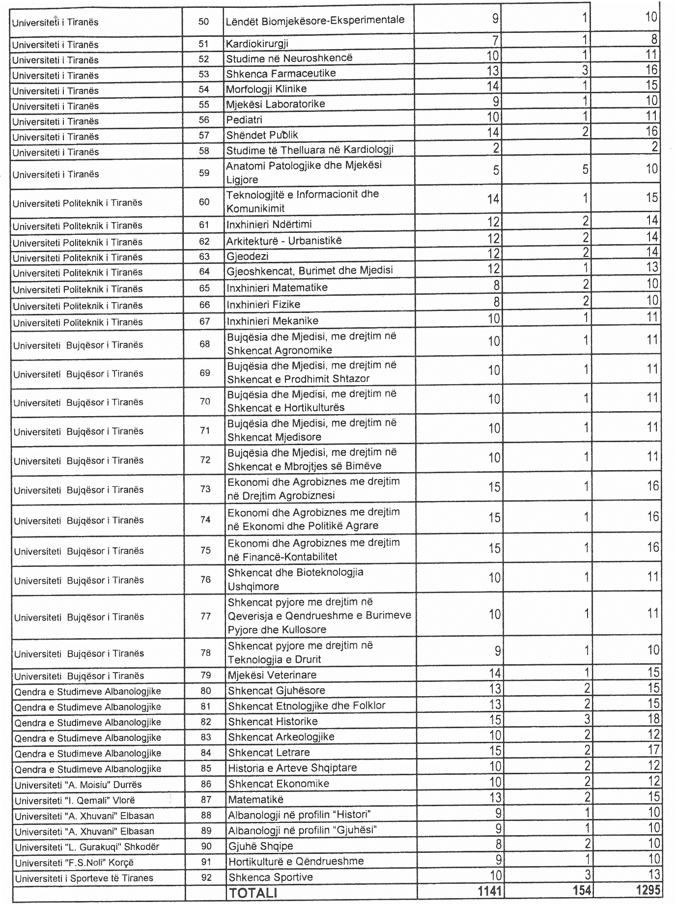

Vendim

Nr. 25, datë 9.1.2013

PËR KALIMIN NË PËRGJEGJËSI ADMINISTRIMI TË MINISTRISË SË TURIZMIT, KULTURËS, RINISË DHE SPORTEVE TË PRONAVE TË PALUAJTSHME SHTETËRORE TË BASHKISË TIRANË

Në mbështetje të nenit 100 të Kushtetutës dhe të neneve 10 e 13 të ligjit nr. 8743, datë 22.2.2001 “Për pronat e paluajtshme të shtetit”, të ndryshuar, me propozimin e Ministrit të Turizmit, Kulturës, Rinisë dhe Sporteve, Këshilli Ministrave

VENDOSI:

1. Kalimin në përgjegjësi administrimi të Ministrisë së Turizmit, Kulturës, Rinisë dhe Sporteve të pronave të paluajtshme shtetërore, me nr. pasurie 8/637, me sipërfaqe 23 (njëzet e tre) m², dhe 8/638, me sipërfaqe 2 400 (dy mijë e katërqind) m², të ndodhura në zonën kadastrale 8270, indeks harte TR – U, V- 9,10, rruga “Anton Ashta”, pjesë e pasurisë me nr. 8/72, me nr. rendor 264, në listën që i bashkëlidhet vendimit nr. 834, datë 13.12.2006 të Këshillit të Ministrave “Për miratimin e listës së pjesshme (pjesa e parë + pjesa e dytë) të inventarit të pronave të paluajtshme shtetërore, që janë në juridiksionin territorial dhe administrim të Bashkisë Tiranë, të qarkut të Tiranës”.
2. Prona e paluajtshme shtetërore me nr. rendor 276 “Cirku i Tiranës”, në juridiksion të Bashkisë Tiranë, e kaluar në përgjegjësi administrimi të Ministrisë së Turizmit, Kulturës, Rinisë dhe Sporteve, sipas vendimit nr. 458, datë 22.6.2011 të Këshillit të Ministrave, t’i kalojë në pronësi Bashkisë Tiranë.
3. Ngarkohen Ministri i Brendshëm, Ministri i Turizmit, Kulturës, Rinisë dhe Sporteve, Bashkia Tiranë dhe Kryeregjistruesi i Pasurive të Paluajtshme të Republikës së Shqipërisë të ndjekin procedurat e nevojshme për zbatimin e këtij vendimi.
Ky vendim hyn në fuqi menjëherë dhe botohet në Fletoren Zyrtare.

Kryeministri
Sali Berisha

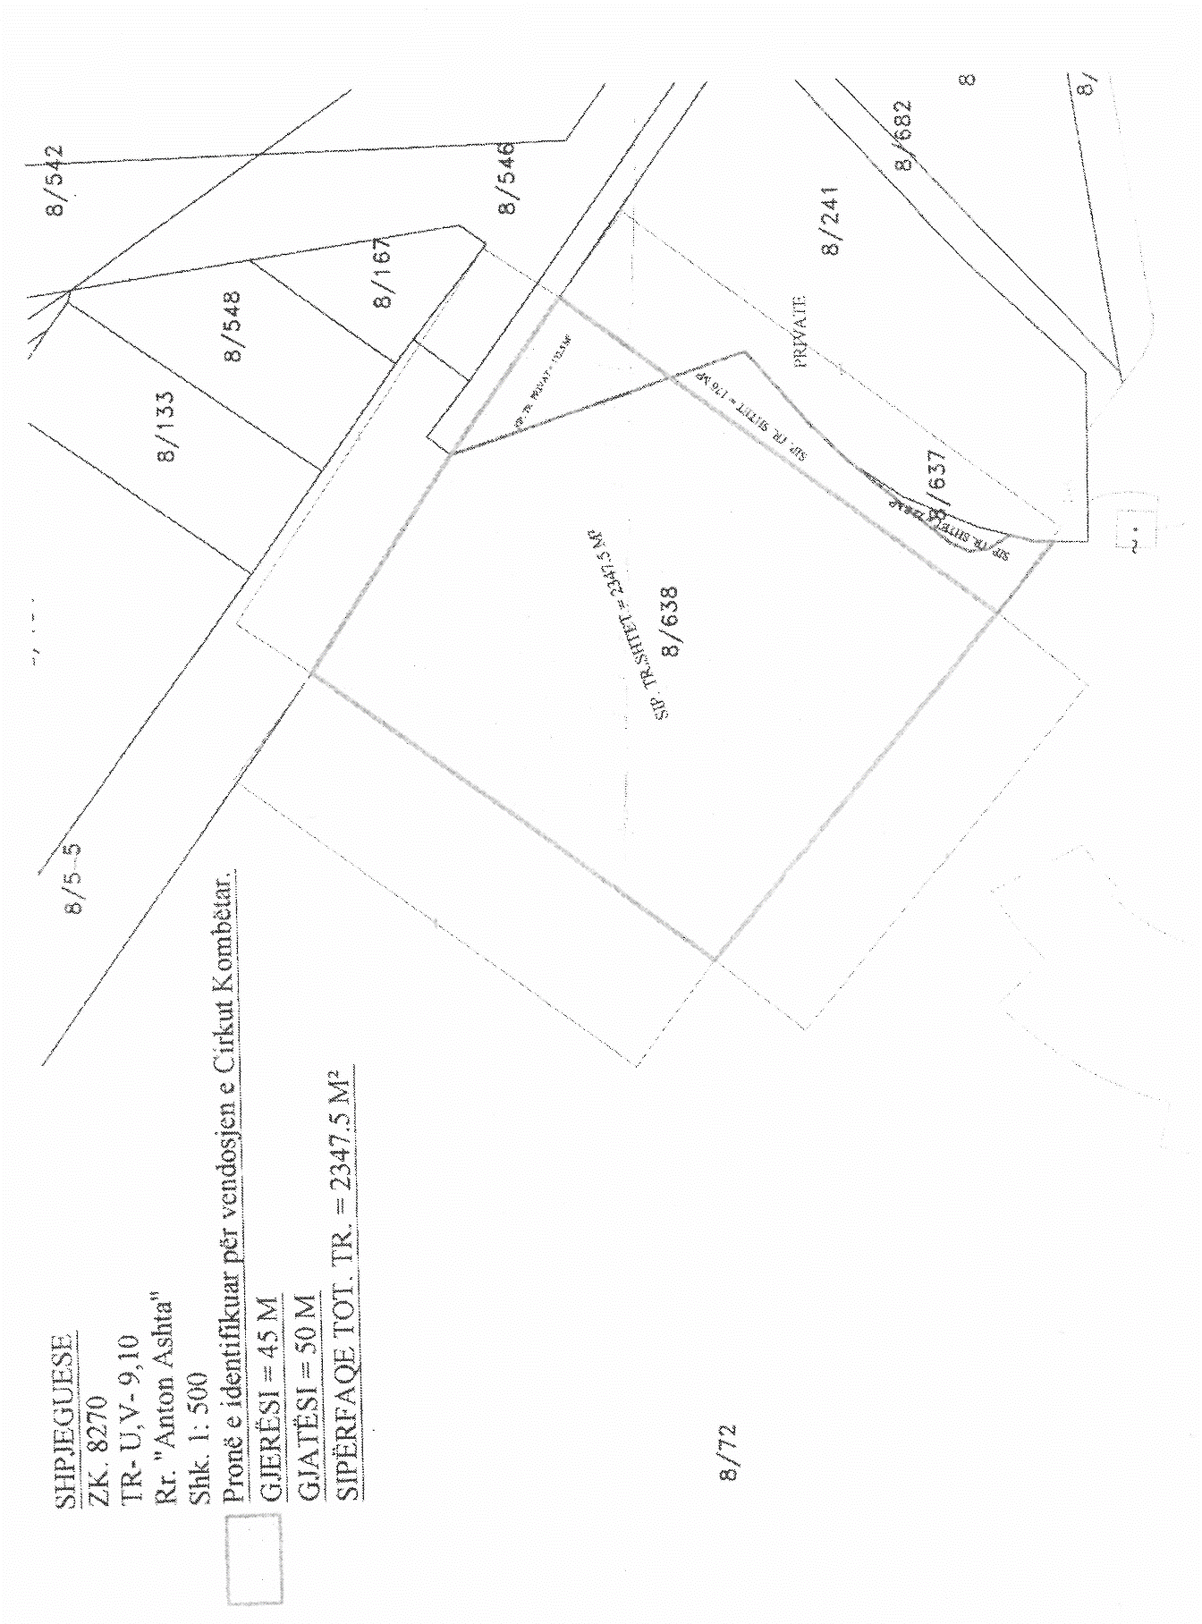

Vendim

Nr. 26, datë 9.1.2013

PËR MIRATIMIN E RAPORTIT PËRFUNDIMTAR TË VLERËSIMIT TË OFERTAVE DHE TË KANDIDATIT FITUES PËR PRIVATIZIMIN E SHOQËRISË “HEC BISTRICA 1 DHE BISTRICA 2” SHA

Në mbështetje të nenit 100 të Kushtetutës të nenit 7 të ligjit nr. 8306, datë 14.3.1998 “Për strategjinë e privatizimit të sektorëve me rëndësi të veçantë”, të ndryshuar dhe të neneve 3, 5 e 8 të ligjit nr. 10 430, datë 9.6.2011 “Për krijimin e shoqërive “HEC Ulëz - Shkopet” sh.a. “HEC Tiranë, Lanabregas” sh.a. dhe “HEC Bistrica 1 dhe Bistrica 2” sh.a. dhe përcaktimin e formës e të strukturës së formulës së privatizimit të shoqërive “HEC Ulëz - Shkopet” sh.a. dhe “HEC Bistrica 1 dhe Bistrica 2” sh.a.” me propozimin e Zëvendëskryeministrit dhe Ministër i Ekonomisë, Tregtisë dhe Energjetikës, Këshilli i Ministrave

VENDOSI:

1. Miratimin e raportit përfundimtar të vlerësimit të ofertave, paraqitur nga Komisioni i Vlerësimit të Ofertave, për privatizimin e shoqërisë “HEC Bistrica 1 dhe Bistrica 2” sh.a., që i bashkëlidhet këtij vendimi.
2. Miratimin e ofertës së shoqërisë “Kurum International” sh.a., si fituese për blerjen e 100 për qind të aksioneve të shoqërisë “HEC Bistrica 1 dhe Bistrica 2” sh.a., me vlerë 52 000 000 (pesëdhjetë e dy milionë) euro.
3. Ngarkohet Ministria e Ekonomisë, Tregtisë dhe Energjetikës të negociojë dhe të nënshkruajë kontratën me kandidatin fitues, shoqërinë “Kurum International” sh.a.
4. Ngarkohet Ministria e Financave, që, nëpërmjet Drejtorisë së Përgjithshme të Tatimeve, të bëjë identifikimin e vlerës së TVSH-së së rimbursueshme për shoqërinë “Kurum International” sh.a., përpara firmosjes së kontratës.
5. Ngarkohet Ministria e Ekonomisë, Tregtisë dhe Energjetikës për zbatimin e këtij vendimi.
Ky vendim hyn në fuqi menjëherë dhe botohet në Fletoren Zyrtare.

Kryeministri
Sali Berisha

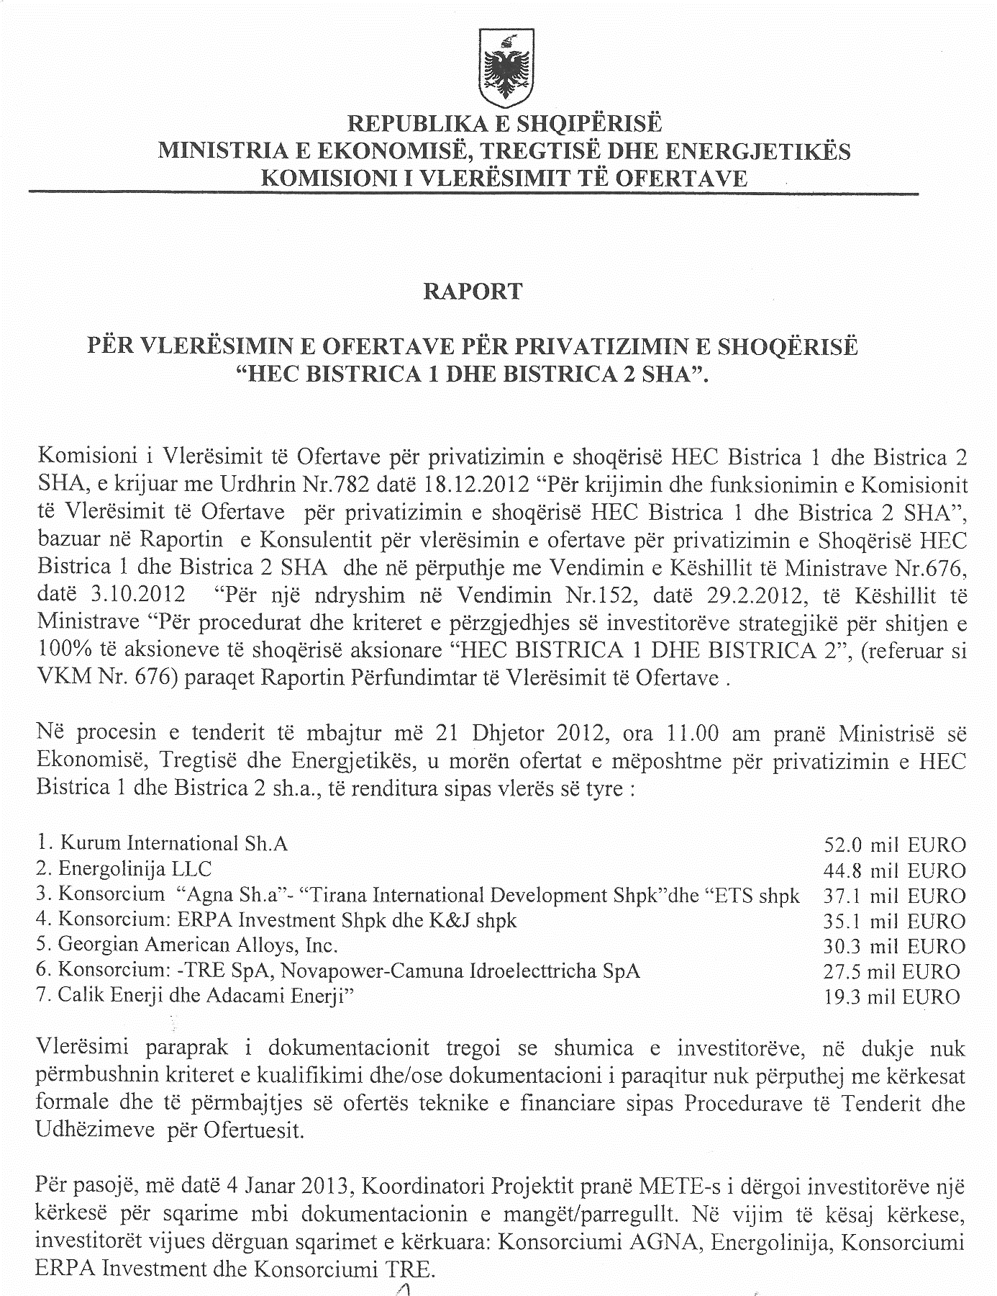

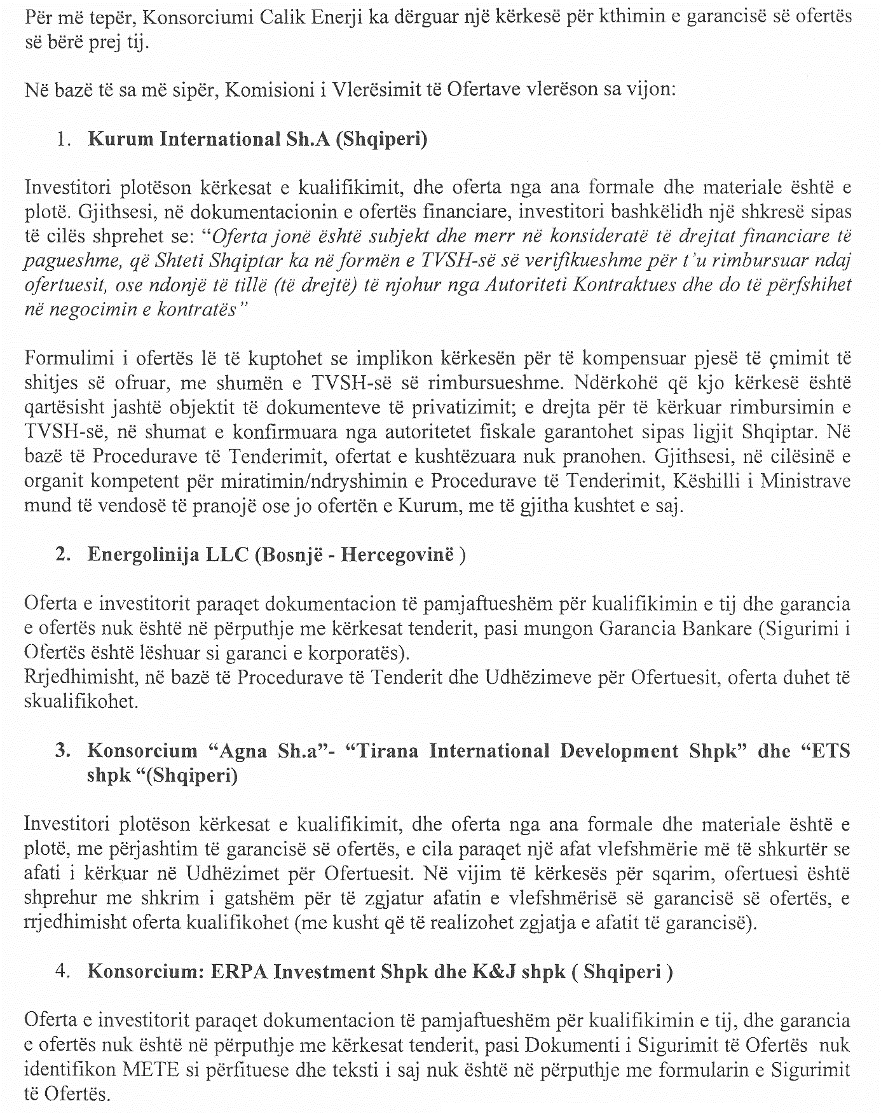

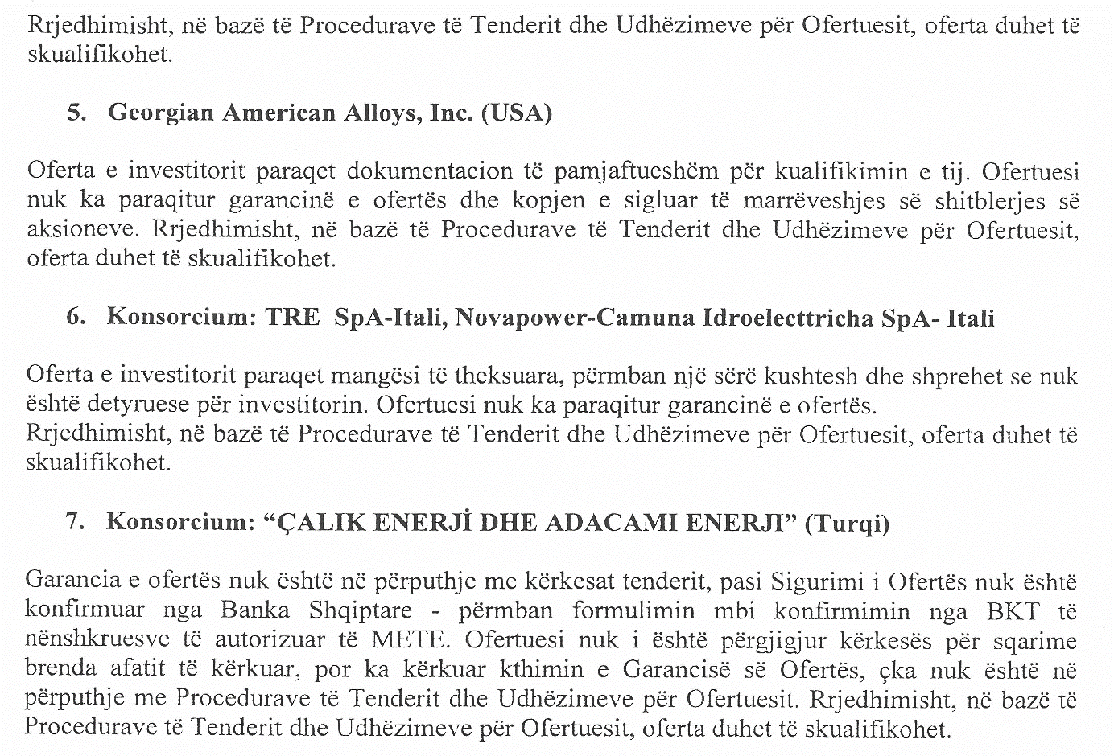

KOMISIONI I VLERËSIMIT TË OFERTAVE

Z.Sokol Dervishaj | kryetar
Z.Alfred Rushaj | anëtar
Z.Dael Dervishi | anëtar
Z.Majlind Lazimi | anëtar
Z.Genti Minarolli | anëtar
Z.Zamir Stefani Moçka | anëtar
Z.Fatmir Isufaj | anëtar
Z.Agim Bregasi | anëtar
Znj.Dhurata Hoxha | anëtare
Z.Petrit Gjoni | anëtar
Z.Eduart Elezi | anëtar
Znj.Doris Çarçani | anëtar
Z.Gazment Bardhi | anëtar

Vendim

Nr. 27, datë 9.1.2013

PËR MIRATIMIN E RAPORTIT PËRFUNDIMTAR TË VLERËSIMIT TË OFERTAVE DHE TË KANDIDATIT FITUES PËR PRIVATIZIMIN E SHOQËRISË

“HEC ULËZ - SHKOPET” SHA

Në mbështetje të nenit 100 të Kushtetutës të nenit 7 të ligjit nr. 8306, datë 14.3.1998 “Për strategjinë e privatizimit të sektorëve me rëndësi të veçantë”, të ndryshuar dhe të neneve 3, 5 e 8 të ligjit nr. 10 430, datë 9.6.2011 “Për krijimin e shoqërive “HEC Ulëz - Shkopet” sh.a., “HEC Tiranë, Lanabregas” sh.a. dhe “HEC Bistrica 1 dhe Bistrica 2” sh.a. dhe përcaktimin e formës dhe të strukturës së formulës së privatizimit të shoqërive “HEC Ulëz - Shkopet” sh.a. dhe “HEC Bistrica 1 dhe Bistrica 2” sh.a.”, me propozimin e Zëvendëskryeministrit dhe Ministër i Ekonomisë, Tregtisë dhe Energjetikës, Këshilli i Ministrave

VENDOSI:

1. Miratimin e raportit përfundimtar të vlerësimit të ofertave, paraqitur nga Komisioni i Vlerësimit të Ofertave për privatizimin e shoqërisë “HEC Ulëz - Shkopet” sh.a., i cili i bashkëlidhet këtij vendimi.
2. Miratimin e ofertës së shoqërisë “Kurum International” sh.a., si fituese, për blerjen e 100 për qind të aksioneve të shoqërisë “HEC Ulëz - Shkopet” sh.a., me vlerë 57 500 000 (pesëdhjetë e shtatë milionë e pesëqind mijë) euro.
3. Ngarkohet Ministria e Ekonomisë, Tregtisë dhe Energjetikës të negociojë dhe të nënshkruajë kontratën me kandidatin fitues, shoqërinë “Kurum International” sh.a.
4. Ngarkohet Ministria e Financave, që, nëpërmjet Drejtorisë së Përgjithshme të Tatimeve, të bëjë identifikimin e vlerës së TVSH-së së rimbursueshme për shoqërinë “Kurum International” sh.a., përpara nënshkrimit të kontratës.
5. Ngarkohet Ministria e Ekonomisë, Tregtisë dhe Energjetikës për zbatimin e këtij vendimi.
Ky vendim hyn në fuqi menjëherë dhe botohet në Fletoren Zyrtare.

Kryeministri
Sali Berisha
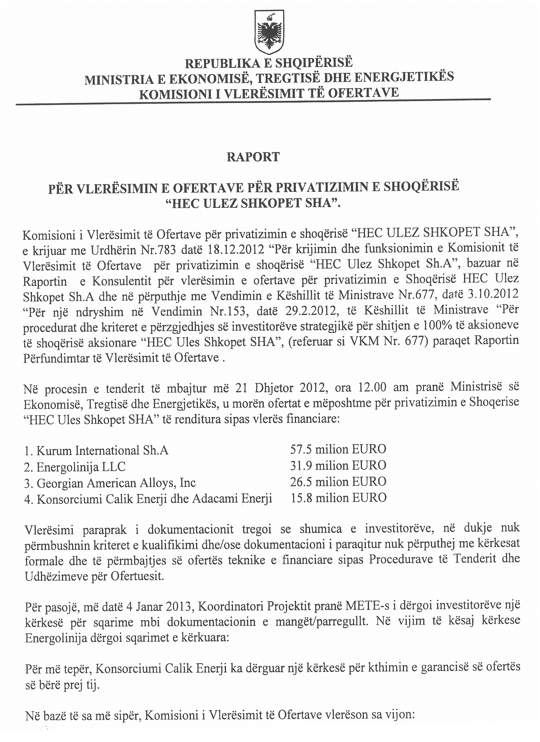

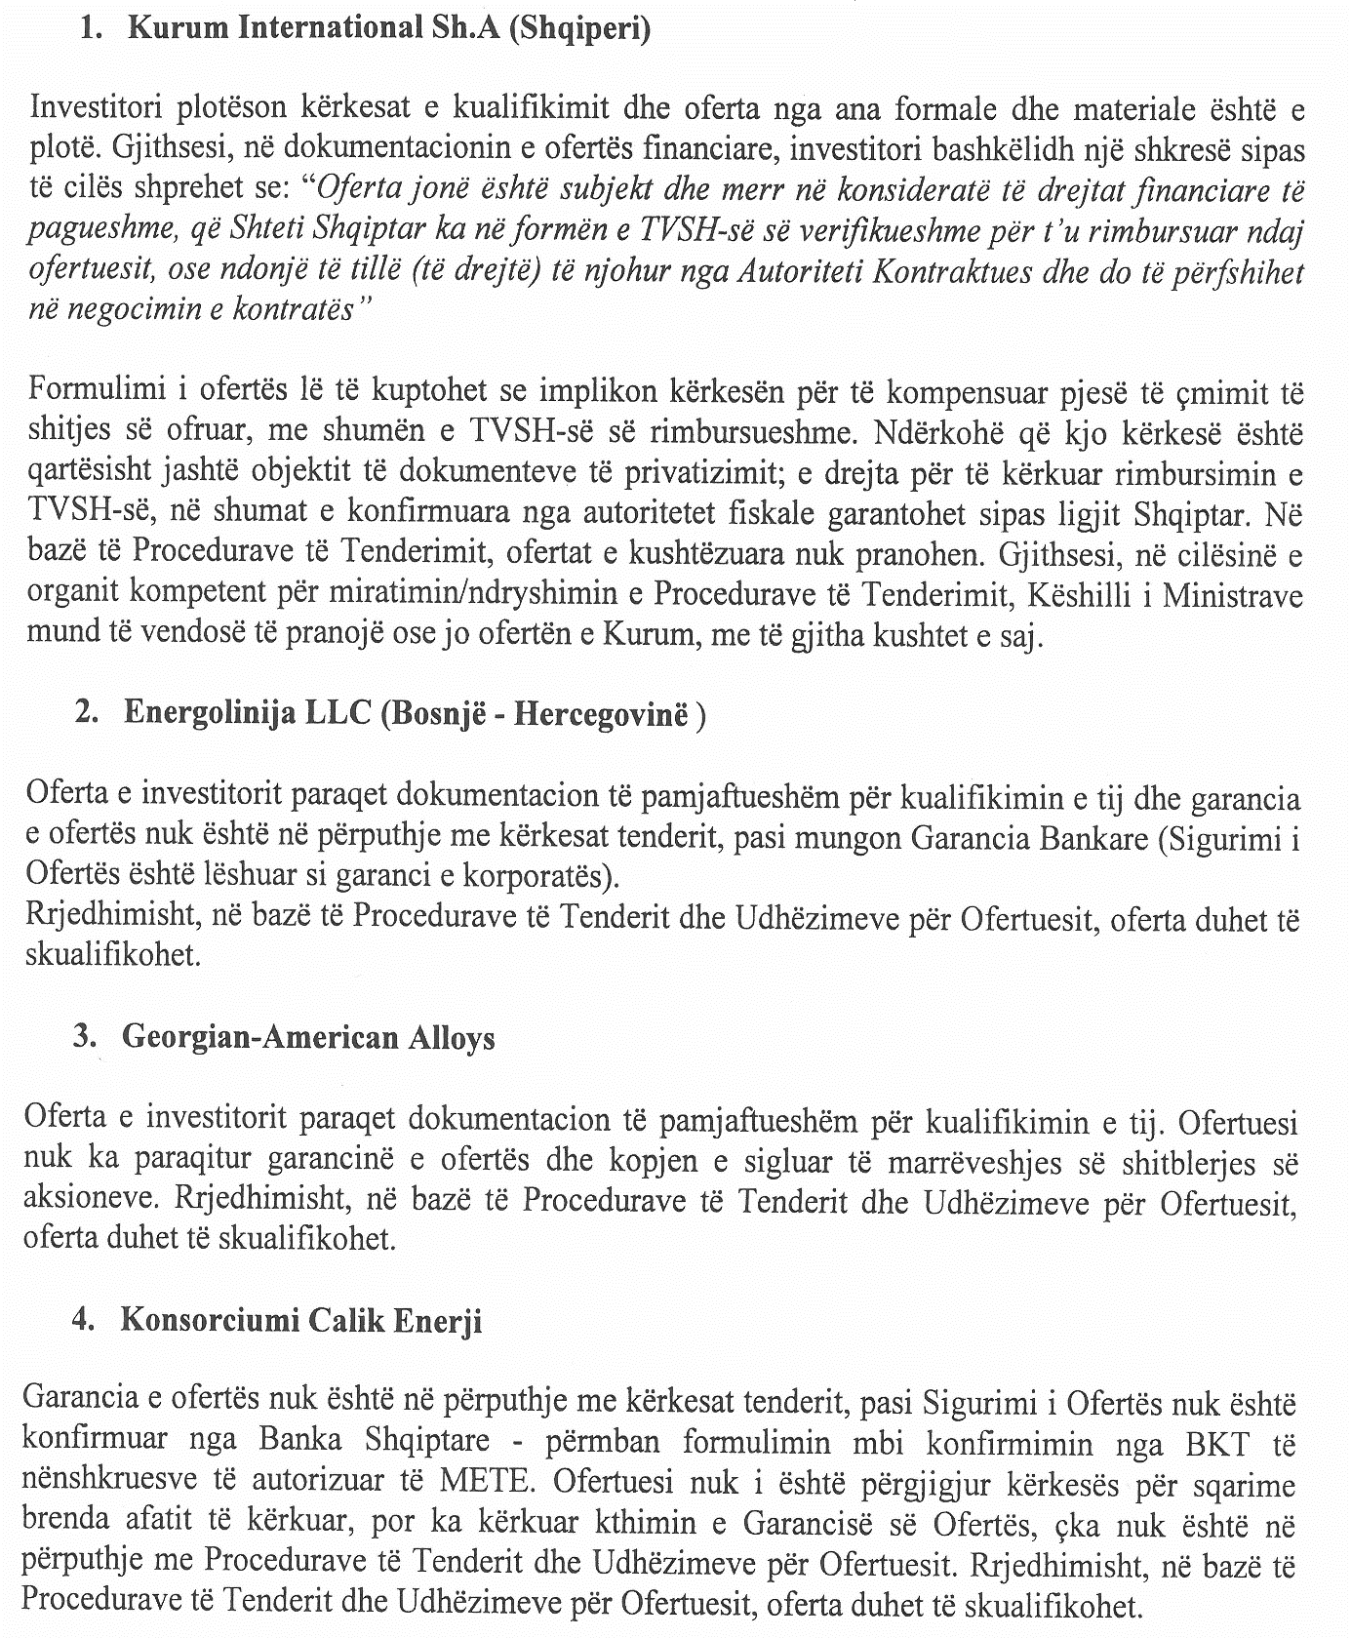

KOMISIONI I VLERËSIMIT TË OFERTAVE

Z.Sokol Dervishaj | kryetar
Z.Alfred Rushaj | anëtar
Z.Dael Dervishi | anëtar
Z.Majlind Lazimi | anëtar
Z.Genti Minarolli | anëtar
Z.Zamir Stefani Moçka | anëtar
Z.Fatmir Isufaj | anëtar
Z.Agim Bregasi | anëtar
Znj.Dhurata Hoxha | anëtare
Z.Petrit Gjoni | anëtar
Z.Eduart Elezi | anëtar
Znj.Doris Çarçani | anëtar
Z.Gazment Bardhi | anëtar

Urdhër

Nr. 2/1, datë 8.1.2013

Për heqjen e licencës së ushtrimit të profesionit të noterit

Në mbështetje të nenit 102 pika 4 të Kushtetutës, të nenit 7 pika 1 të ligjit nr. 8678, datë 14.5.2001 “Për organizmin dhe funksionimin e Ministrisë së Drejtësisë”, të ndryshuar, të shkronjës “a” të nenit 6 të ligjit nr. 7829, datë 1.6.1994 “Për noterinë”, të ndryshuar,

konstatoj:

Nga verifikimi i regjistrit të përgjithshëm të noterëve, të administruar nga Ministria e Drejtësisë, rezulton se noterja znj.Natasha Thanas Stefa, e datëlindjes 2.1.1948, e pajisur me licencën nr. 5175, datë 17.10.2000, e cila ushtron verpimtarinë e saj noteriale pranë Bashkisë Kuçovë, ka mbushur moshën 65 vjeç.

Për këto arsye,

Mbështetur në shkronjën b të nenit 6 të ligjit nr. 7829, datë 1.6.1994 “Për noterinë”, të ndryshuar,

Urdhëroj:

1. Heqjen e licencës së ushtrimit të profesionit të noteres znj. Natasha Stefa, anëtare e Dhomës së Noterisë Vlorë, pasi ka mbushur moshën 65 vjeç.
2. Ngritjen e komisionit të dorëzimit të arkivit të përbërë nga 5 anëtarë:
a) Znj.Odeta Dervishi, inspektore në Drejtorinë e Inspektimit të Institucioneve të Varësisë dhe Profesioneve të Lira.
b) Znj.Rezarta Koçi, inspektore në Drejtorinë e Inspektimit të Institucioneve të Varësisë dhe Profesioneve të Lira.

c) Z.Erjon Ndreca, inspektor në Drejtorinë e Inspektimit të Institucioneve të Varësisë dhe Profesioneve të Lira.
d) Një përfaqësues i Dhomës Kombëtare të Noterisë.
e) Një përfaqësues i Dhomës së Noterisë Vlorë.
3. Arkivi do të merret në dorëzim me procesverbal në bashkëpunim me Dhomën e Noterisë Vlorë. Arkivi do t’i jepet në ruajtje dhe administrim, brenda një afati 3-mujor, noteres Anila Bardhi, e cila plotëson kushtet teknike për mirëmbajtjen e dokumenteve të arkivit dhe që kryen një shërbim sa më të shpejtë e cilësor të interesuarve, për lëshimin e kopjeve dhe shkurtimin e akteve.
4. Nxjerrjen jashtë përdorimit të vulave respektive, vulës së thatë dhe vulës së njomë, të noteres Natasha Stefa nga komisioni i caktuar në pikën 2 të këtij urdhri.
5. Urdhri t’i njoftohet menjëherë ministrive, Dhomës Kombëtare të Noterisë, gjykatave të Shkallës së Parë dhe Apelit, Gjykatës së Lartë, Gjykatës Kushtetuese, Prokurorisë së Përgjithshme dhe institucioneve në varësi të Ministrisë së Drejtësisë.
6. Ngarkohet Drejtoria e Inspektimit të Institucioneve të Varësisë dhe Profesioneve të Lira të marrë masat e nevojshme për zbatimin e këtij urdhri.
Ky urdhër hyn në fuqi menjëherë.
Ministri i Drejtësisë
Eduard Halimi

UDHËZIM

Nr. 33, datë 21.1.2013

PËR DISA SHTESA DHE NDRYSHIME NË UDHËZIMIN Nr. 21, Datë 24.9.2012 “PËR PËRCAKTIMIN E RREGULLAVE PËR RUAJTJEN E SIGURISË SË TË DHËNAVE PERSONALE TË PËRPUNUARA NGA KONTROLLUESIT E MËDHENJ”

Në mbështetje të shkronjës “f” pika 1 e nenit 31 dhe në bazë të detyrimeve të përcaktuara në nenin 27 të ligjit nr. 9887, datë 10.3.2008 “Për mbrojtjen e të dhënave personale”, të ndryshuar, Komisioneri për Mbrojtjen e të Dhënave Personale

UDHËZON:

Në udhëzimin nr. 21, datë 24.9.2012 “Për përcaktimin e rregullave për ruajtjen e sigurisë së të dhënave personale të përpunuara nga kontrolluesit e mëdhenj”, bëhen shtesa dhe ndryshimet si vijon:
1. Në titullin e udhëzimit, togfjalëshi “kontrolluesit e mëdhenj” zëvendësohet me “subjektet përpunuese të mëdha”.
2. Në pikën 1, togfjalëshi “teknike dhe organizative” zëvendësohet me “teknike, organizative edhe në lidhje me personelin”.
3. Përmbajtja e shkronjës “a” të pikës 2, ndryshohet si vijon:
“Subjekte përpunuese të mëdha janë kontrolluesit ose përpunuesit, të cilët përpunojnë të dhëna personale në mënyrë elektronike ose manuale, duke shfrytëzuar 6 e më shumë persona për të kryer përpunimin, qoftë në mënyrë të drejtpërdrejtë ose me anë të përpunuesve”.
4. Në pikën 4, akti nënligjor i referuar ““Udhëzimin nr. 2, datë 25.2.2010 “Për detyrimet e kontrolluesve dhe përpunuesve përpara se të përpunojnë të dhënat personale””, zëvendësohet me ““Udhëzimin nr. 24 , datë 27.12.2012 “Për detyrimet e kontrolluesve përpara se të përpunojnë të dhënat personale””.
5. Në pikën 6, togfjalëshi “masave teknike, organizative dhe të sigurisë personale” zëvendësohet me “masave të sigurisë teknike, organizative edhe në lidhje me personelin”.
6. Në pikën 7, togfjalëshi “i jashtëm (person fizik ose juridik)” hiqet nga përmbajtja.
7. Në pikën 13, fjala “platformës” zëvendësohet me fjalën “shërbimeve”.
8. Në pikën 14, termi “business continuity plan” hiqet nga përmbajtja.
9. Në pikën 17, togfjalëshi “masat teknike dhe organizative të nevojshme” zëvendësohet me “masat teknike, organizative edhe në lidhje me personelin”.
10. Në shkronjën “b” të pikës 20, fjala “dhe personale” zëvendësohet me togfjalëshin “edhe në lidhje me personelin”.
11. Në paragrafin “i” të shkronjës “c” të pikës 21, fjala “të personelit” zëvendësohet me togfjalëshin “edhe në lidhje me personelin”.
12. Në shkronjën “c” të pikës 34, fjala “të personelit” zëvendësohet me togfjalëshin “edhe në lidhje me personelin”.
13. Në pikën 38, togfjalëshi “që sjell dëme për të”, zëvendësohet me “në dëm të personit të kontaktit”.
14. Përmbajtja e pikës 41 ndryshon si vijon:
“Nëse nuk është e mundur, për arsye objektive, të zbatohet afati i përcaktuar në pikën 40, Komisioneri do të ofrojë një muaj shtesë për subjektin përpunues të të dhënave personale”.
Ky udhëzim hyn në fuqi në të njëjtën kohë me udhëzimin nr. 21, datë 24.9.2012 dhe botohet në Fletoren Zyrtare.

KOMISIONERe
Flora Çabej (Pogaçe)

UDHËZIM

Nr. 34, datë 21.1.2013

PËR DISA SHTESA DHE NDRYSHIME NË UDHËZIMIN Nr. 22, Datë 24.9.2012 “PËR PËRCAKTIMIN E RREGULLAVE PËR RUAJTJEN E SIGURISË SË TË DHËNAVE PERSONALE TË PËRPUNUARA NGA KONTROLLUESIT E VEGJËL”

Në mbështetje të shkronjës “f” pika 1 e nenit 31 dhe në bazë të detyrimeve të përcaktuara në nenin 27 të ligjit nr. 9887, datë 10.3.2008 “Për mbrojtjen e të dhënave personale”, të ndryshuar, Komisioneri për Mbrojtjen e të Dhënave Personale

UDHËZON:

Në udhëzimin nr. 22, datë 24.9.2012 “Për përcaktimin e rregullave për ruajtjen e sigurisë së të dhënave personale të përpunuara nga kontrolluesit e vegjël”, bëhen shtesa dhe ndryshimet si vijon:
1. Në titullin e udhëzimit, togfjalëshi “kontrolluesit e vegjël” zëvendësohet me “subjektet përpunuese të vogla”.
2. Në pikën 1, togfjalëshi “teknike dhe organizative” zëvendësohet me “teknike, organizative edhe në lidhje me personelin”.
3. Përmbajtja e pikës 2, ndryshohet si vijon:
“Subjekte përpunuese të vogla janë kontrolluesit ose përpunuesit, të cilët përpunojnë të dhëna personale në mënyrë elektronike ose manuale, duke shfrytëzuar më pak se 6 persona për të kryer përpunimin, qoftë në mënyrë të drejtpërdrejtë ose me anë të përpunuesve”.
4. Në pikën 4, akti nënligjor i referuar ““Udhëzimin nr. 2, datë 25.2.2010 “Për detyrimet e kontrolluesve dhe përpunuesve përpara se të përpunojnë të dhënat personale””, zëvendësohet me “Udhëzimin nr. 24, datë 27.12.2012 “Për detyrimet e kontrolluesve përpara se të përpunojnë të dhënat personale””.
5. Në pikën 5, togfjalëshi “teknike dhe organizative” zëvendësohet me “teknike, organizative edhe në lidhje me personelin”.
6. Në pikën 6, pas fjalës “organizative” shtohet togfjalëshi “edhe në lidhje me personelin”.
7. Përmbajtja e paragrafit 2 të shkronjës “a” të pikës 8, ndryshohet si vijon:
“Analiza e riskut kryhet në mënyrë periodike dhe dokumentohet në mënyrë të kuptueshme për praktikën e veprimtarisë së subjekteve përpunuese”.
8. Në pikën 9, data e udhëzimit 21 ndryshohet në “24.9.2012”.
Ky udhëzim hyn në fuqi në të njëjtën kohë me udhëzimin nr. 22, datë 24.9.2012 dhe botohet në Fletoren Zyrtare.

KOMISIONERe
Flora Çabej (Pogaçe)

